PROYECTO DE LEY
DENOMINACIÓN COMO "ALFREDO G. KOHN LONCARICA" A UNO DE LOS CANTEROS CENTRALES DE LA AVDA. SALVADOR MARÍA DEL CARRIL
Artículo 1°.- Se sustituye el inciso b del artículo 2° de la Ley N° 644 por el siguiente texto:
“b. "Alfredo G. Kohn Loncarica", desde Concordia hasta Emilio Lamarca.”
Artículo 2°.- Se dispone el retiro de toda señalización, cartel o placa que identifique al sector comprendido entre las calles Concordia y Emilio Lamarca de la Av. Salvador María del Carril como "Parque de la Raza".
Artículo 3°.- Comuníquese, etc.

FUNDAMENTOS
Señora Presidente:
El presente proyecto de ley propone sustituir la denominación del cantero central de la Avenida Salvador María del Carril comprendido entre las calles Concordia y Emilio Lamarca por la de “Alfredo G. Kohn Loncarica”, en reconocimiento a la trayectoria de este destacado médico e historiador de las ciencias, vecino del barrio de Villa Devoto.
Asimismo, se establece el retiro de la señalización instalada en dicho tramo que lo identifica erróneamente como “Parque de la Raza”, denominación que no cuenta con sustento legal vigente y cuya permanencia resulta inapropiada desde el punto de vista histórico, cultural y ético.
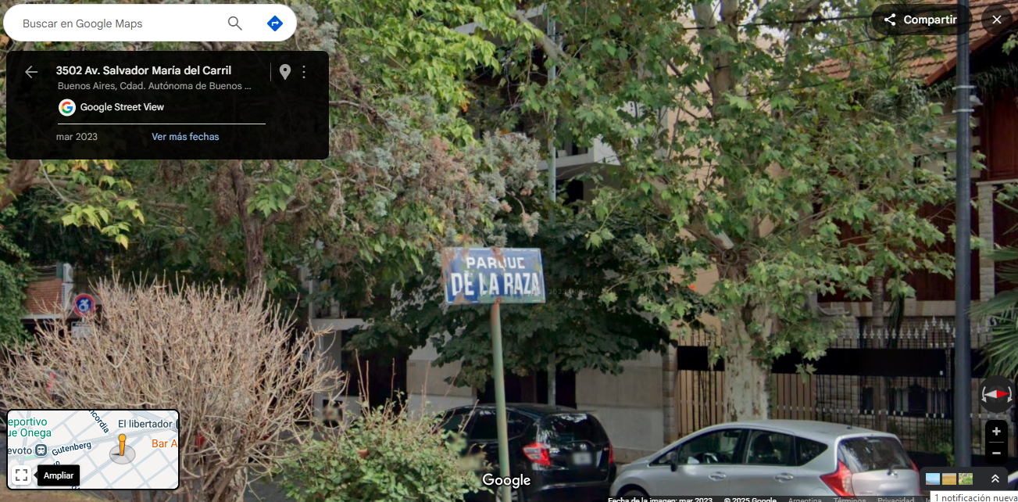
El cartel que indica “Parque de la Raza” corresponde a una nomenclatura inapropiada y antigua ya que la Ley N° 644 sancionada por la Legislatura de la Ciudad Autónoma de Buenos Aires en el año 2001 establece con claridad las denominaciones oficiales de los canteros centrales de la Av. Salvador María del Carril, dentro del marco general del “Paseo de las Artes Latinoamericanas”.
El nombre “Parque de la Raza” resulta particularmente inadecuado en la actualidad, por cuanto remite a una concepción arcaica y superada del ser humano, basada en clasificaciones raciales que han sido ampliamente cuestionadas por la ciencia y los derechos humanos. En línea con una visión pluralista, inclusiva y respetuosa de la diversidad, se propone el retiro de dicha señalización y su reemplazo por un nombre que rinda homenaje a una figura significativa de la cultura científica argentina.
Alfredo G. Kohn Loncarica (1945-2005) fue un médico e investigador argentino que se destacó en los campos de la historia de la medicina y la ciencia, autor de numerosas publicaciones académicas y promotor del pensamiento crítico y humanista. Fue vecino de Villa Devoto, a pocos metros del sector al que se propone imponer su nombre. Su legado académico y su compromiso con la investigación lo convierten en una figura apropiada para ser recordada en el espacio público.
El Dr. Kohn Loncarica fue miembro de la Sociedad Argentina de Excritores (SADE) y fue el primer presidente de la Junta de Estudios Históricos de Villa Devoto, entidad que tuvo un rol clave en la recuperación y preservación del patrimonio cultural del barrio. Su compromiso con la historia local y con la difusión del conocimiento histórico fue constante. Impulsó investigaciones barriales de gran valor, como su estudio sobre los primeros médicos de Villa Devoto, y acompañó con entusiasmo, aunque desde cierta distancia en sus últimos años, los proyectos de la Junta, brindando consejos y palabras que conmovieron a quienes lo conocieron.
Su vínculo con la Biblioteca Popular Roque Sáenz Peña, conocida en Devoto como “El Castillito”, fue también profundo. Durante su juventud no sólo presidió la institución, sino que trabajó incansablemente para que fuera un espacio vivo y accesible para toda la comunidad. Fomentó allí la lectura entre niños y jóvenes de familias con bajos recursos, promoviendo el préstamo de libros y la inclusión cultural. Además, desarrolló actividades artísticas y culturales que revitalizaron la función de la biblioteca, transformándola en un centro de encuentro comunitario.
Este proyecto busca contribuir a una política de memoria activa que privilegie el reconocimiento de figuras que promueven la ciencia, la cultura y el pensamiento libre, al tiempo que se remueven términos que ya no representan los valores democráticos y sociales del presente.
Por todo lo expuesto, solicitamos a esta Legislatura que acompañe la sanción del presente proyecto de ley.

